**ГОСУДАРСТВЕННОЕ БЮДЖЕТНОЕ ОБРАЗОВАТЕЛЬНОЕ УЧРЕЖДЕНИЕГОРОДА МОСКВЫ**

**ШКОЛА № 1568 имени Пабло Неруды**

**ПРОЕКТНАЯ**

**РАБОТА**

**«ГРАФИК ДВИЖЕНИЯ КАК СПОСОБВИЗУАЛИЗАЦИИ ИНФОРМАЦИИ»**

**Автор проекта:**

Кочагин Илья 10 «Б» класс

**Научный руководитель проекта:**

Радин Александр Михайлович,

учитель информатики,

ГБОУ школа №1568 имени Пабло Неруды.

**Москва**

**2018-2019 учебный год**

**Оглавление**

**Введение** 3

**1. Литературный обзор** 4

1.1. Различные составляющие графика движения. 4

1.1.1. Физическая составляющая 4

1.1.2. Математическая составляющая 5

1.1.3. Информационно-технологическая составляющая 6

**2. Обзор цифровых устройств, измеряющих расстояние до движущегося объекта** 6

2.1. Технические цифровые устройства для измерения физических величин (скорости движения тела, пройденного телом пути). 6

2.2. Возможности мобильных устройств по измерению физических величин 8

**3.Описание прибора измерения расстояния до объекта** 9

3.1. Схема и комплектующие прибора 9

3.2. Принцип работы 11

**4. Рекомендации по эффективному измерению расстояния и построению графиков** 12

**5. Возможные режимы работы прибора** 13

**Заключение** 15

Достоинства проекта и возможные его усовершенствования 16

Литература 18

Приложение 1 19

Приложение 2 20

Приложение 3 21

Приложение 4 22

# **Введение**

Задачи на анализ графиков в школьном курсе физике встречаются постоянно. Обучающимся необходимо не только уметь получать необходимые данные с графика (читать график), но и уметь самим строить графики. Задачи на построение графиков и понимание информации с графиков также встречаются в основном государственном экзамене(ОГЭ) по математике, обязательном для девятиклассников, едином государственном экзамене (ЕГЭ) по математике, обязательном для 11-х классов, а также в ряде других предметов, таких, как обществознание, география и др.

Графические задачи сложны для понимания. Чаще всего среди таких задач встречаются задачи на движение. Для их решения нужно не только знать физические зависимости между величинами, вид графика, описывающий движение, но и уметь представить процесс движения. Можно предположить, что визуализация получения графика движения и интерактивность создаваемой самостоятельно учащимся модели движения, получаемые одновременно, позволят правильно сопоставить, понять и запомнить график движения и его характеристику.

В работе сделана попытка получить на экране компьютера графики реального движения тела. Данные для построения графика получаются путем измерения физических величин в реальном времени.

Объект проекта

Способ предъявления на экране компьютера информации, переданной с электронного устройства.

Предмет проекта

Построение графика движения тела.

Цель проекта

Разработать компьютерную программу для построения графика движения тела в реальном времени.

Задачи проекта

1) Изучение научно-технической литературы по теме проекта.

2) Отбор технических устройств измерения расстояния до тела.

3) Передача информации от цифрового устройства на компьютер, сбор данных, полученных в результате измерений.

4) Графическое представление информации на компьютере.

5) Создание банка заданий по теме “Анализ графиков движения”.

Практическая значимость

В результате работы над проектом, планировалось получить следующие продукты:

1) компьютерная программа на языке Python (3.х) для графического отображения полученных с устройства данных (данный продукт должен быть совмещен с такими операционными системами, как Linux, MACOS, Windows).

2) блоки графических задач на движение.

Методы исследования: теоретические (анализ и синтез), математические (программирование, визуализация данных), моделирование, измерение.

# **1. Литературный обзор**

# 1.1. Различные составляющие графика движения.

# 1.1.1. Физическая составляющая

Примем тело за материальную точку, линия вдоль которой происходит движение точки называется **траекторией тела**.

Равномерное прямолинейное движение – это самое простое движение, для него проще всего определить, что такое скорость.

Движение называется равномерным прямолинейным[10], если траектория есть прямая линия и точка за любые равные промежутки времени проходит равные расстояния.

Исходные данные для построения графиков движения следующие:

- время движения и скорость движения;

- время движения и ускорение;

- время движения и пройденный путь.

Различные виды графиков движения представлены в Приложении 1.

# 1.1.2. Математическая составляющая

Поскольку графики применяются не только в физике, но и в таких науках, как математика, биология, география и др., то строгое определение понятия«график» в разных науках раскрывается по-разному. Главное в определении графика то, что график – наглядная зависимость некоторой переменной В от переменнойА.

Как построить график?Введем функцию *f*, тогда для каждой точки на графике функции будет выполняться следующее равенство. Пусть мы выяснили, что при значении переменной *x*,равному*a*, значение переменной *y* равно*b*, тогда . Чтобы построить график, необходимо задать несколько переменных и отметить их значения на координатной плоскости.

1) Вид графика (парабола, прямая, гипербола, синусоида и др.)

Вид графика поможет узнать, как будут расположены оставшиеся точки графика, если мы найдем только некоторое количество точек графика.

Если точный вид графика установить не удастся, то для того, чтобы найти координату каждой точки графика, необходимо будет провести опыт по нахождению зависимости для каждой точки, что не всегда удобно.

2) Точки графика (*a, b*), для которых выполняется *f(a) = b.*Зная эти данные, можно будет построить график.

Задачи на построение и чтение графиков называются графическими задачами. Выделяются следующие виды графических задач [2]:

- на основе данных условия строится график,

- по виду заданного графика определяется вид функциональной зависимости величин,

- по заданному графику находится искомая величина,

- заданная величина выражается графически,

- по заданному графику проводится анализ процесса (явления).

Значение графических задач в формировании умения решать физические задачи заключается в следующем. При изучении процессов, происходящих в природе и технике, определяются функциональные зависимости между величинами, характеризующими эти процессы. Графическое изображение функциональной зависимости наиболее ярко и доходчиво выражает эту зависимость. График наглядно раскрывает закономерность, что способствует глубокому раскрытию сущности процессов и явлений. Необходимая подготовка к решению физических графических задач дается в математике.

# 1.1.3. Информационно-технологическая составляющая

Представление графика движения тела на экране компьютера можно получить с помощью программ-графопостроителей.

Графопостроитель – это удобный интерактивный инструмент для построения графиков функций. Графопостроители позволяют построить график функции по аналитическому заданию функции. В ряде программ среди дополнительных функций есть возможность построения графика функции по заданным точкам, быстрого нахождения координат точек, касательных к графику функции, получение графической интерпретации решения уравнений, систем уравнений, систем неравенств и т.д.Графопостроители позволяют сохранить и вставить полученный график в документ.

Для использования графопостроителя в режиме реального времени для построения графиков движения требуется массив данных измерения времени и скорости движения (ускорения или пути).

# **2. Обзор цифровых устройств, измеряющих расстояние до движущегося объекта**

# 2.1. Технические цифровые устройства для измерения физических величин (скорости движения тела, пройденного телом пути).

Для решения сложных задач автоматизации технологических процессов нужна информация о положении объектов измерения. Для этих целей разработаны датчики, позволяющие определять расстояние до объекта и его положение с помощью аналогового выхода, сигнал на котором пропорционален расстоянию до измеряемого объекта. Датчики для измерения расстояния могут использовать различные принципы измерений: индуктивный, ультразвуковой или оптический. Такие технические устройства называются *дальномерами*.Сравнение дальномеров разных видов приведено в Приложении2.

Анализ параметров (по времени и измеряемому расстоянию) дальномеров позволяет отобрать для нашей работы только оптические дальномеры. Однако дальнейшее исследование вопроса выбора дальномера приводит необходимости поиска других инструментов измерения. Редкие модели дальномеров имеют USB-выход или возможность обмениваться данными с компьютером через Bluetooth. Использование в дальномерах лазерного луча делает опасным применение таких средств измерения в учебном процессе.Информация о вреде лазерных дальномеров размещена в Приложении 2.

Еще одно техническое средство для измерения скорости движения – это радар-детекторы Стоимость радар-детекторов доходит до нескольких миллионов [4]. Эта причина делает экономически неэффективным выбор таких средств для наших целей.

Также был проведен анализ использование таких инструментов измерения скорости, как секундомер и рулетка, видеокамера и разметка пути, высокоскоростные (high-rate) приемники GPS, спидографы. Те или иные недостатки встретились у всех перечисленных инструментов.Существующие приборы дорогостоящие, громоздкие или небезопасные, не все из них имеют возможность передачи цифровых данных. Необходимо найти или создать прибор для измерения расстояния до движущегося объекта в режиме реального времени, который будет передавать данные компьютеру для построения графиков движения. Прибор нужно создать простой, компактный и доступный для каждого ученика.

# 2.2. Возможности мобильных устройств по измерению физических величин

Мобильные инструментыкомпании *Smart Tools Co*[5]также позволяют проводитьизмерения (Рис. 1).Мобильный дальномер и измеритель скорости требуют для корректной работы участия пользователя, что нежелательно для получения результатов непрерывных измерений.

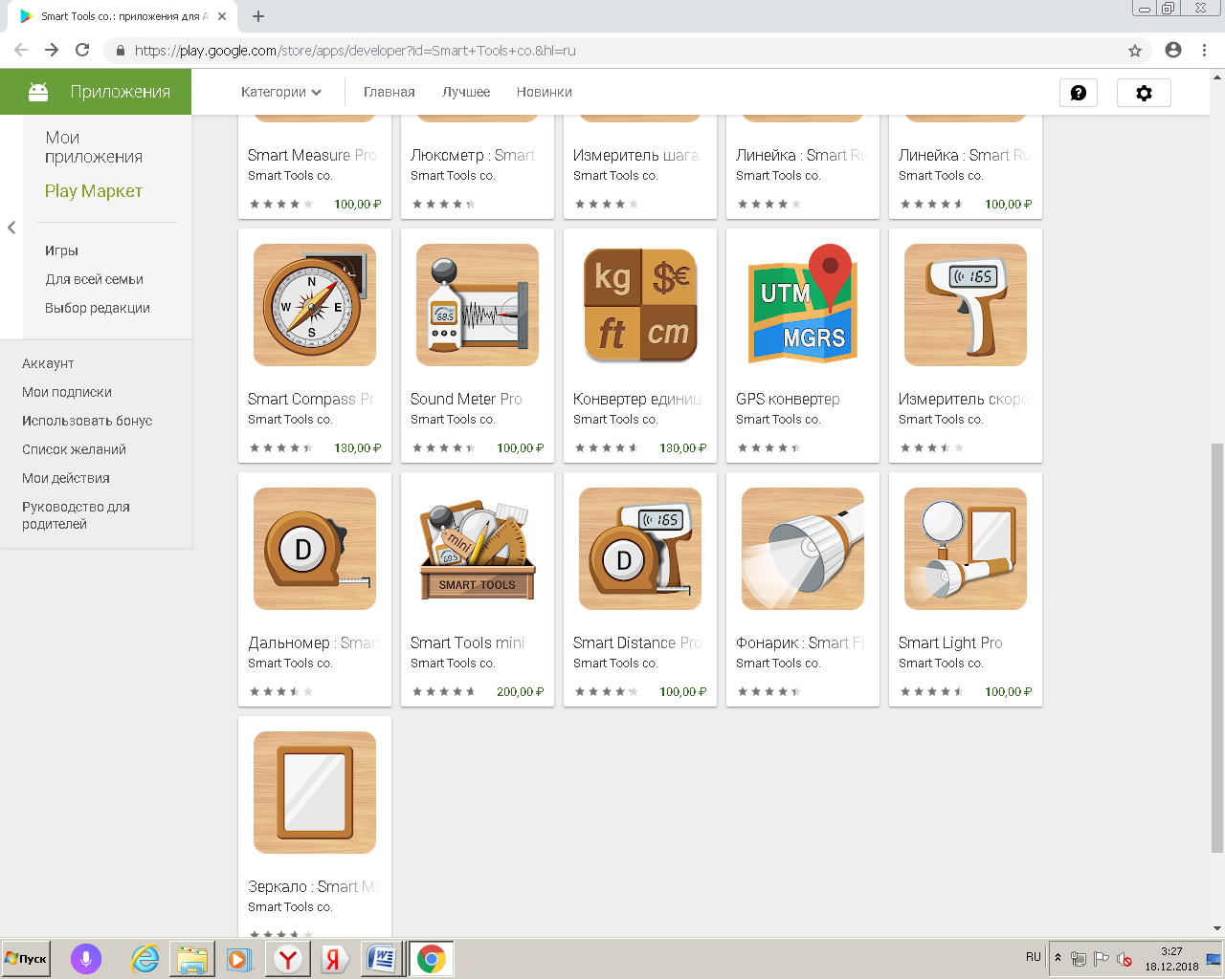

*Рис. 1. Мобильные инструменты компании Smart Tools Co*

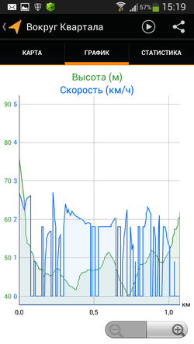Мобильные приложения для спорта (DistanceMeter [6]) позволяют с помощью GPS измерять расстояние, от момента старта до момента финиша, при этом мобильное устройство должно находиться вместе со спортсменом.

Если нужно зафиксировать перемещение во время прогулки, пробежки, поездки на велосипеде или автомашине и сохранить на будущее трек и его параметры, то можно воспользоваться приложением Мои треки [7], разработанным компанией Google. Приложение позволяет построить график скорости движения от времени. Есть возможность синхронизации данных на GoogleDisk.

*Рис. 2. Приложение Мои треки*

Мобильные устройства по измерению физических величин требуют участия пользователя при измерениях, не дают достаточной точности и не дают возможность вывода результатов непрерывных измерений в реальном времени.

# **3.Описание прибора измерения расстояния до объекта**

# 3.1. Схема и комплектующие прибора

Отсутствие технических средств или мобильных приложений для измерения расстояния до движущегося объекта, подходящих для данного проекта, привело к необходимости сконструировать данный прибор.

Требования к прибору следующие:

- иметь функцию измерения расстояния до движущегося объекта (до нескольких метров),

- иметь функцию передачи данных на компьютер (передача данных непрерывна, в режиме реального времени),

- быть безопасным для использования в школе,

- иметь невысокую стоимость комплектующих.

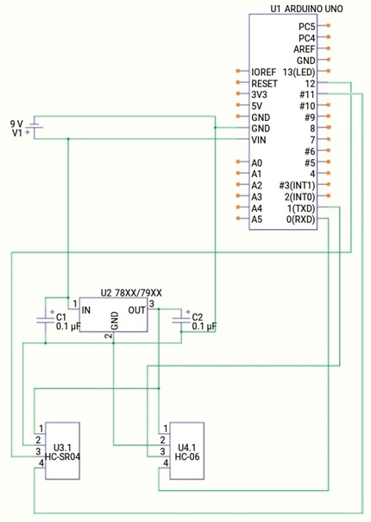Требование использования датчиков измерения расстояния привело к выбору платформы Arduino для создания прибора. На рисунке приведена электронная схема работы устройства.

Прибор создан на основе платы Arduinouno[8]. Была использована удлиненная макетная плата Breadboard, для уменьшения количества скачков напряжения, даваемых Кроной на 9 Вольт, был дополнительно использован стабилизатор lm7805, а также 2 конденсатора на 0,33 мкф и 0,1 мкф. Ультразвуковой датчик

*Рис. 3. Схема прибора*

расстояния HC-SR04 использовался для измерения расстояния до объекта. Для передачи данных с датчика на компьютер был использован Bluetoothмодуль HC-06.

Датчик расстояния Arduinoявляется прибором бесконтактного типа, и обеспечивает высокоточное измерение и стабильность. Диапазон дальности его измерения составляет от 2 до 400 см. На его работу не оказывает существенного воздействия электромагнитные излучения и солнечная энергия. В комплект модуля с HC SR04 Arduinoтакже входят ресивер и трансмиттер.

Ультразвуковой дальномер HC SR04 (Рис. 4) имеет такие технические параметры:

- питающее напряжение 5В

- рабочий параметр силы тока – 15 мА

- сила тока в пассивном состоянии< 2 мА

- обзорный угол – 15°

- измерительный угол – 30°

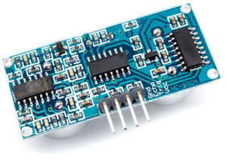

*Рис. 4. Ультразвуковой дальномер HC SR04*

Датчик оснащен четырьмя выводами:

- контакт питания положительного типа – 5В;

- Trig (Т) – выход сигнала входа;

- Echo ® – вывод сигнала выхода;

- GND – вывод «Земля».

# 3.2. Принцип работы

Для получения д анных, необходимо выполнить следующую последовательность действий:

1) подать на выход Trig импульс длительностью 10 микросекунд,

2) в ультразвуковом дальномере hc-sr04, подключенном к arduino произойдет преобразование сигнала в 8 импульсов с частотой 40 кГц, которые через излучатель будут посланы вперед,

3)когда импульсы дойдут до препятствия, они отразятся от него и будут приняты приемником R, что обеспечит наличие входного сигнала на выходе Echo,

4) Echoвысылает аналоговый сигнал в плату Arduinoatmega328pau, там аналоговый цифровой преобразователь преобразовывает полученные данные и микроконтроллер отсылает данные через HC-06 Bluetoothмодуль. Питание подается на шину 9 В, далее через линейный стабилизатор напряжения lm7805ct и приходит на шину 5 В от нее питается HC-06. Датчик расстояния берет питание от источника напряжения через встроенный преобразователь. Стабилизатор встроенный в плату Arduinoвыдает помехи при работе микроконтроллера, поэтому данные, получаемые с датчика, и данные, отсылаемые по Bluetooth могут сильно отличаться, именно поэтому было решено поставить стабилизаторнапряжения(lm7805ct). Конденсаторы при сборке стабилизатора были использованы для фильтрации входного и выходного сигнала. Фотографии прибора в сборке приведены в Приложении 3.

*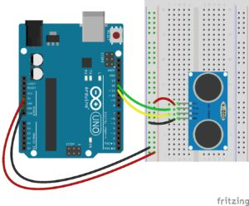Подключение к макетной плате.* Контакт земли подключаем к выводу GND на плате Arduino, выход питания соединяем с 5 V. Выходы Trig и Echo подсоединяем к arduino на цифровые пины. Вариант подключенияс помощью макетной платы[8]представлен на Рис. 5

Рис 5. Подключение датчика

# **4. Рекомендации по эффективному измерению расстояния и построению графиков**

Точность датчика зависит от нескольких факторов:температуры и влажности воздуха;расстояния до объекта;расположения относительно датчика (согласно диаграммы излучения Рис. 6);качества исполнения элементов модуля датчика.

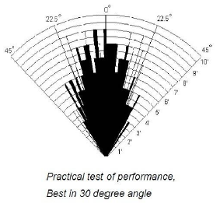В основу принципа действия любого ультразвукового датчика заложено явление отражения акустических волн, распространяющихся в воздухе. Но как известно из курса физики, скорость распространения звука в воздухе зависит от свойств этого самого воздуха (в первую очередь от температуры). Датчик же, испуская волны и замеряя время до их возврата, не догадывается, в какой именно среде они будут распространяться и берет для расчетов некоторую среднюю величину. В реальных условиях из-за фактора температуры воздуха HC-SR04 может ошибаться от 1 до 3-5 см.

Фактор расстояния до объекта важен, т.к. растет вероятность отражения от соседних предметов, к тому же и сам сигнал затухает с расстоянием.

*Рис. 6. Диаграмма излучения*

Для повышения точности надо правильно направить датчик: сделать так, чтобы предмет был в рамках конуса диаграммы направленности. Проще говоря, “глазки” HC-SR04 должны смотреть прямо на предмет.

Для уменьшения ошибок и погрешности измерений обычно усредняются значения (несколько раз замеряем, убираем всплески, потом находим среднее).

Для снижения количества возможных ошибочных измерений было сделано пакетирование передаваемых данных с Arduino. Данные теперь передаются, как среднее арифметическое 10 последних измерений, что намного повышает точность измерений.

Для графического отображения полученных данных с датчика была написана программа на языке Python (3.х)[9], позволяющая преобразовывать полученные данные из числовой формы представления в графическую. Код программы размещен в Приложении 4. Был создан банк заданий, в котором хранятся различные образцы графиков. Кроме этого, дополнительно был написан генератор банка заданий, позволяющий любому пользователю самостоятельно создать образец графика. Скриншоты нескольких графиков из банка заданий представленына рисунке 7.

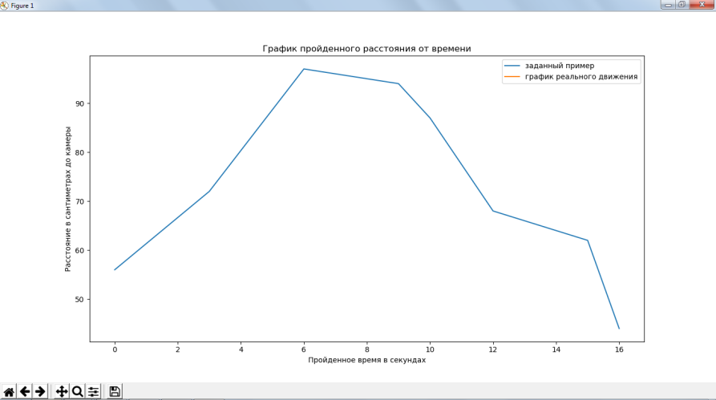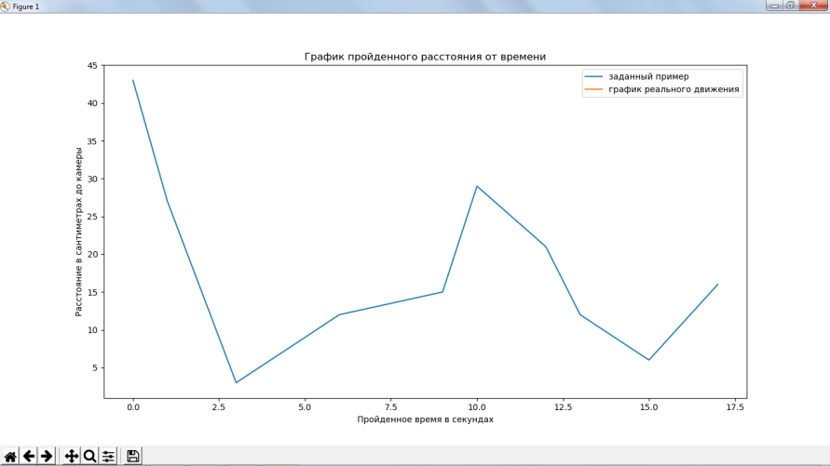

*Рис. 7. Примеры графиков из банка заданий*

# **5. Возможные режимы работы прибора**

Возможности устройства позволяют использовать его в 2-х режимах. ***Первый режим*** – построение графика движения тела. Ниже приведен пример графика, полученного при использовании устройства в таком режиме.

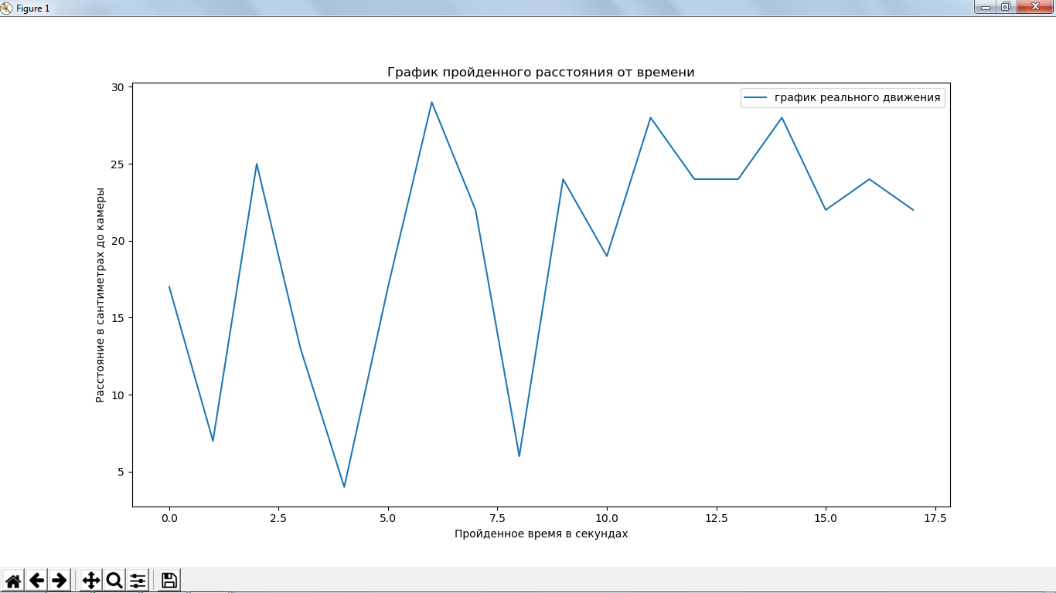

*Рис. 7. Пример графика, получаемый при первом режиме прибора*

При первом режиме работы прибора строится один график – график реального движения тела. Ученики могут наблюдать в реальном времени изменение расстояния, пройденного телом, от времени, а также наблюдать за реальным процессом, характеристику которого демонстрирует график.

***Второй режим*** работы устройства – сопоставление графика из банка заданий с графиком реального движения (Рис. 8).Учебные задания к заданным графикам движения из банка заданий следующие: «Изучите по графику характер движения тела и попытайтесь повторить движение тела близко к тому, которое описано графиком». Выполняя задание перед прибором (двигая некоторый предмет или передвигаясь самостоятельно), учащийся может в режиме реального времени себя проверить.

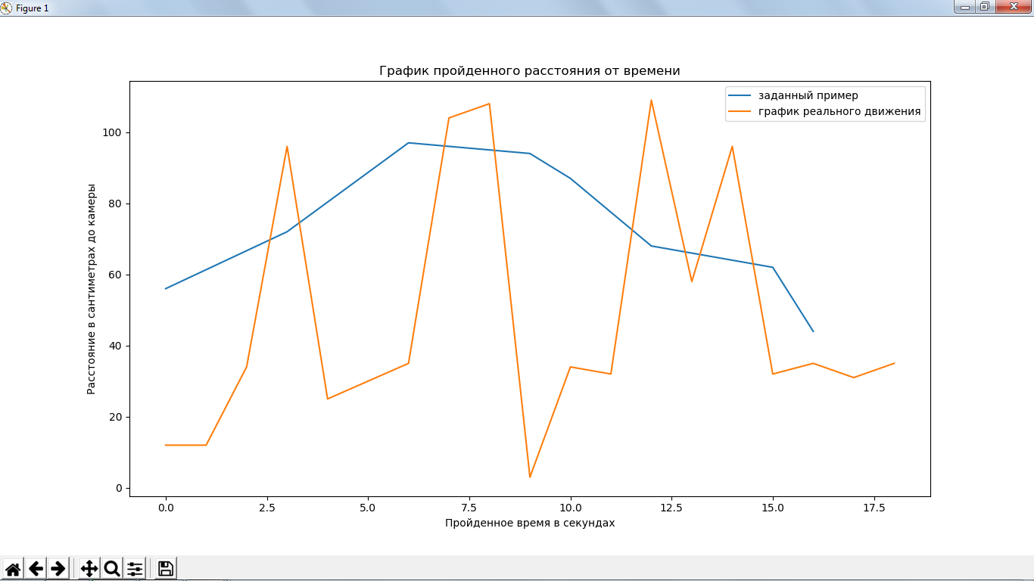

*Рис. 8. Пример графика, получаемый при втором режиме прибора*

В данном примере строится два графика, которые легко сопоставляются, один график взят из банка заданий, другой график построен на основе реального движения.

В банк заданий был разделен на типы равномерного и неравномерного движения, для каждого типа создан отдельный банк заданий.

# **Заключение**

В результате работы над проектом была исследована необходимая литература по теме проекта. Изучение литературы помогло осознать необходимость создания прибора для измерения расстояния до движущегося тела для построения графика движения, поскольку анализ существующих инструментов и технических устройств не выявил подходящих по своему функционалу и стоимости для данного проекта.

В результате работы над проектом получены следующие продукты:

1) Прибор, производящий измерение расстояния до движущегося объекта, подключающийся к компьютеру и передающий ему данные для построения графика;

2) компьютерная программа на языке Python (3.х) для графического отображения полученных с устройства данных (данный продукт совмещен с такими операционными системами, как Linux, MACOS, Windows).

3) блоки графических задач на движение.

Сконструирован прибор для измерения расстояния до движущегося объекта на базе платы Arduino, включающий в себя передатчик данных на компьютер – Bluetooth модуль.

Создана компьютерная программана языке Python (3.х), позволяющая получить на экране компьютера график движения тела на основе измерений, проводимых прибором в режиме реального времени (Приложение 4).

Для сбора данных, полученных в результате измерений, графического представления полученной информации и создания банка заданий по заданной теме, также были написаны компьютерные программы на языке Python(3.х).

Создан банк графических заданий на движение «Анализ графиков движения», в котором хранятся различные образцы графиков. Кроме этого, дополнительно был написан генератор банка заданий, позволяющий любому пользователю самостоятельно создать образец графика

Данный проект особенно актуален у учащихся, не имеющих навыков получения информации с графиков. С использованием данного устройства, обучающиеся смогут улучшить свои навыки считывания информации, записанной в графическом виде о движении тел, что приведет к лучшему пониманию характера движения и успеху при решении физических задач на движение.

# Достоинства проекта и возможные его усовершенствования

Достоинства

1) Наличие Bluetooth модуля передачи данных позволяет избежать использования проводов для связи с компьютером, а также избежать трудностей, связанных c кодированием данных при передачи проводным способом (Arduino кодирует данные по usb из-за чипа интерфейса atmel STM).

2) Компьютерная программа, написанная на языке Python,является кроссплатформенной, что позволяет запускать ее на любой операционной системе.

3) Низкая себестоимость полученного устройства (общая стоимость составляет не более 1500 рублей).

4) Наличие 2-х режимов работы прибора, а также разделения равномерного и неравномерного движенияпозволяет при использовании приборав школе подстраиваться под каждого ученика индивидуально.

Возможныеусовершенствования

1) Сконструированный прибор является прототипом, поэтому используя датчики лучшего качества, можно существенно увеличить точность измерений, что приведет к улучшению качества проекта, более точному построению графика движения.

2) Использовав вместо батарейки «Крона» на 9В, батарею на 12В, можно снизить расход батарей, однако в таком случае может возникнуть необходимость ставить радиатор на стабилизатор в связи с возможным перегревом устройства.

3) Разработанные блоки заданий могут быть дополнены заданиями с графиками зависимости скорости от времени, что потребует внесения изменений в компьютерную программу.

# Литература

1.Fizmat.by. Механика. Графики движения. [Электронный ресурс]. – Режим доступа http://fizmat.by/kursy/kinematika/grafiki_dvizhenija (дата обращения 10.03.2019).

2.Камалеева А.Р. Кинематика в графиках: учебно-методическое пособие / А.Р. Камалеева, С.Ю. Грузкова, О.Б. Русскова. – Казань: Отечество, 2017.– 52 с.

3.Лазерное излучение – красный и зеленый лазер, безопасность лазеров[Электронный ресурс]. // Первое измерение. Измерительные приборы и оборудование. – Режим доступа https://izm.by/lazernoe-izluchenie.html (дата обращения 10.03.2019).

4.Измеритель скорости с видеофиксацией «БИНАР»[Электронный ресурс]. – Режим доступа http://elekt-m.ru/categories/izmeriteli-skorosti (дата обращения 10.11.2018).

5.ПриложенияGooglePlay. SmartToolsCo [Электронный ресурс]. – Режим доступа https://play.google.com/store/apps/developer?id=Smart+Tools+co.&hl=ru(дата обращения 10.03.2019).

6.Runkeeper.com [Электронный ресурс]. – Режим доступаhttp://runkeeper.com (дата обращения 10.03.2019).

7. Обзор Android-приложения «Мои треки» (My tracks)[Электронный ресурс]. – Режим доступа http://amblog.ru/obzor-android-prilozheniya-moi-treki-my-tracks/ (дата обращения 10.03.2019).

8. Аппаратная платформа Arduino[Электронный ресурс]. – Режим доступа http://arduino.ru/hardware/arduinoboarduno, https://arduinomaster.ru/datchiki-arduino/ultrazvukovoj-dalnomer-hc-sr04/#_HC_SR04(дата обращения 10.03.2019).

9.Россум Г. Язык программированияPython // Г. Россум, Ф.Л.Дж. Дрейк, Д.С. Откидач и др. – М, 2001 – 454 c.

10. Перышкин А.В. Физика 8. Учебник. Вертикаль. – М.: Дрофа, 2018. – 240 с.

# Приложение 1

*Различные виды графиков движения[1]*

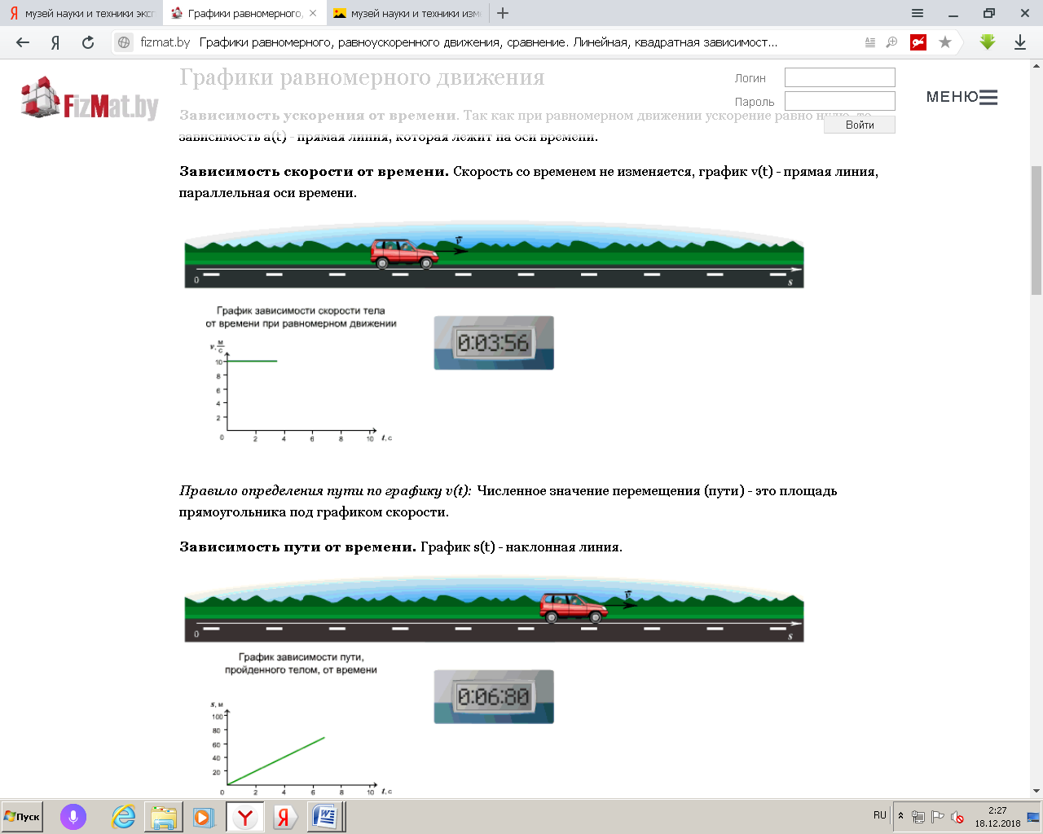

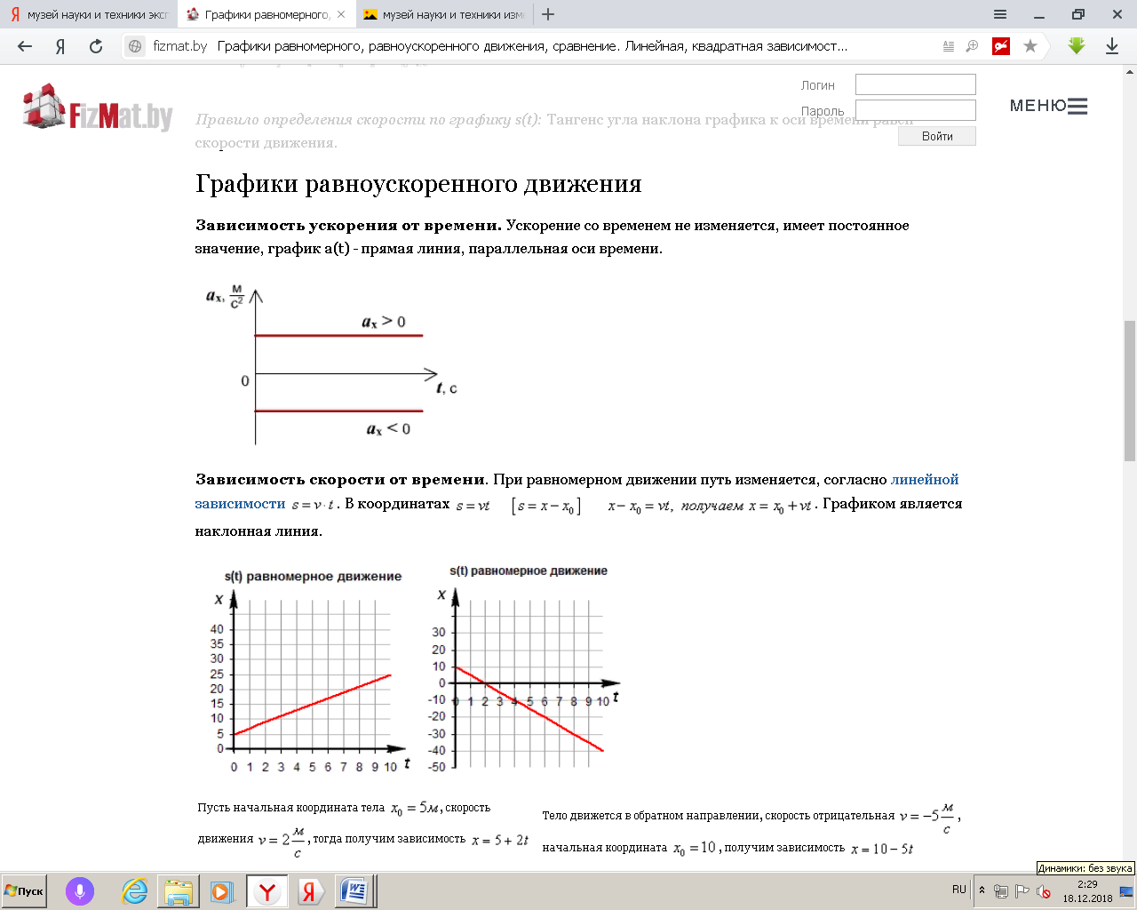

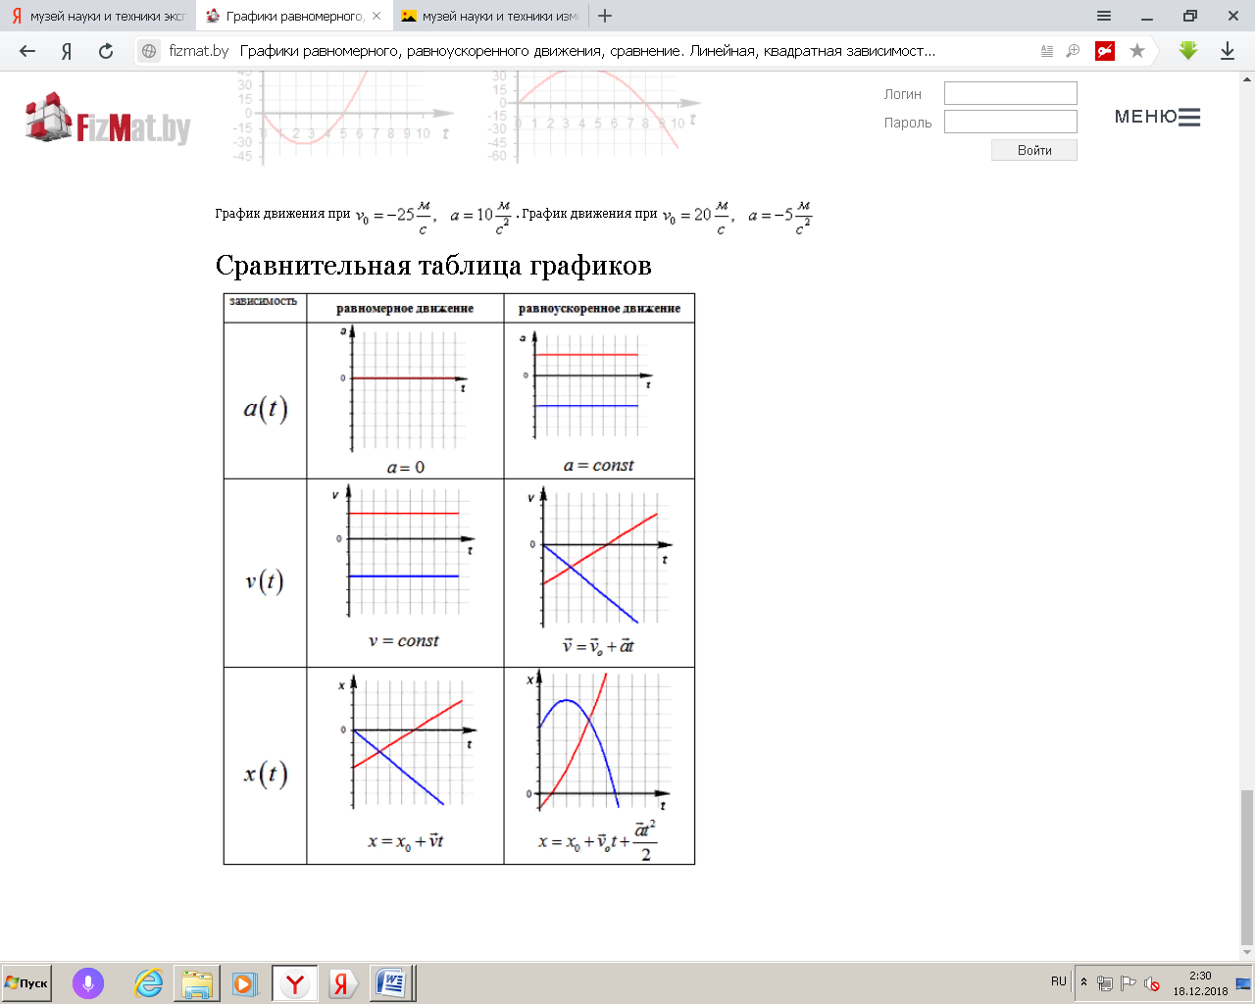

# Приложение 2

*Сравнительная таблица видов дальномеров*

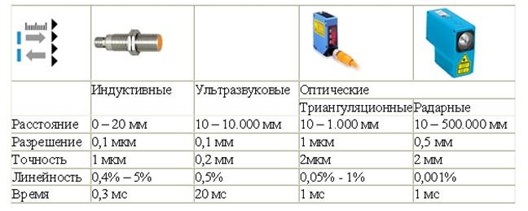

*Информация о вреде лазерного дальномера[3]*

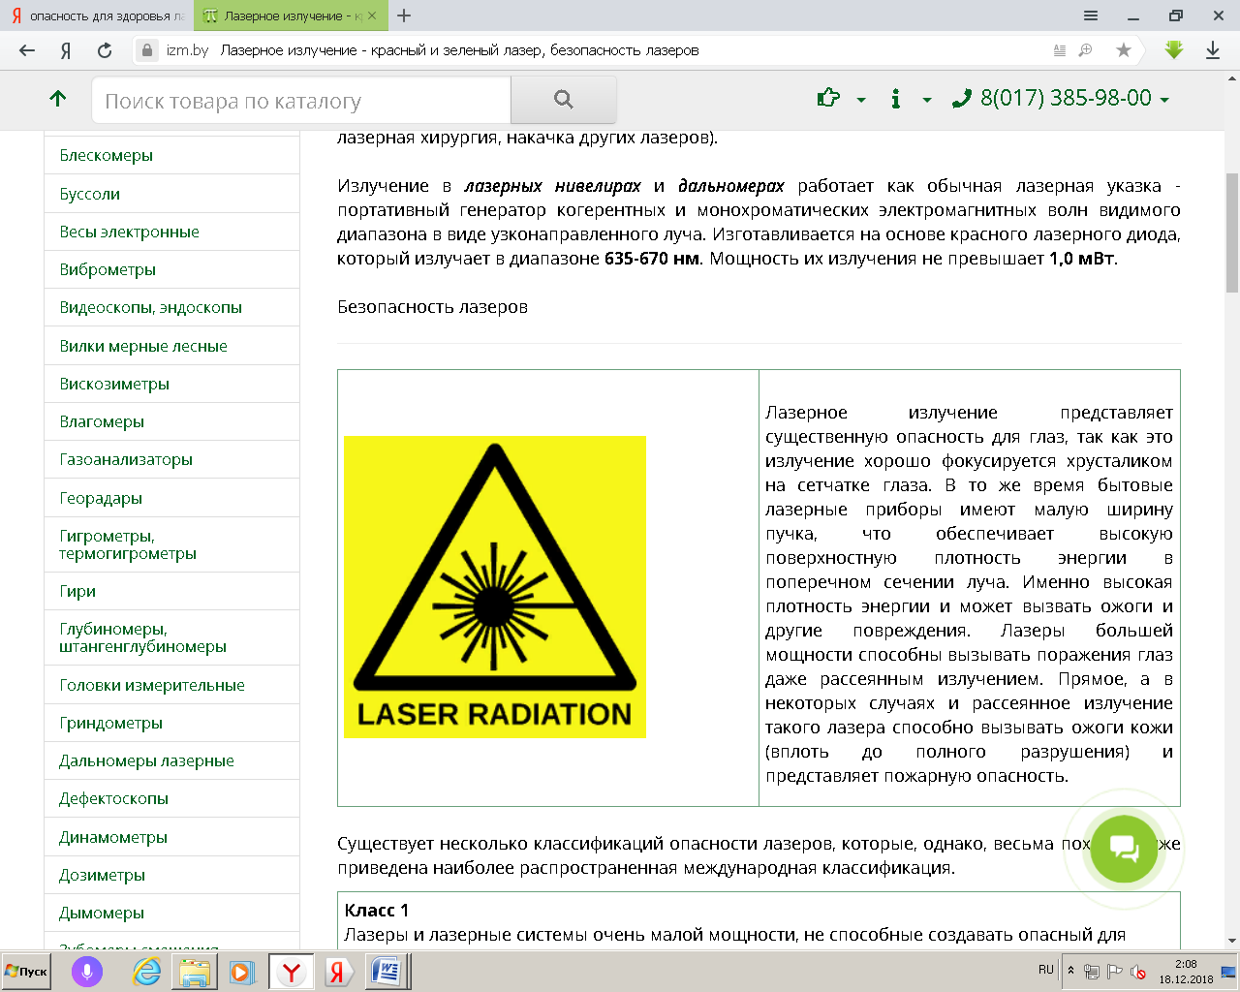

# Приложение 3

*Фотографии прибора для измерения расстояния до движущегося тела*

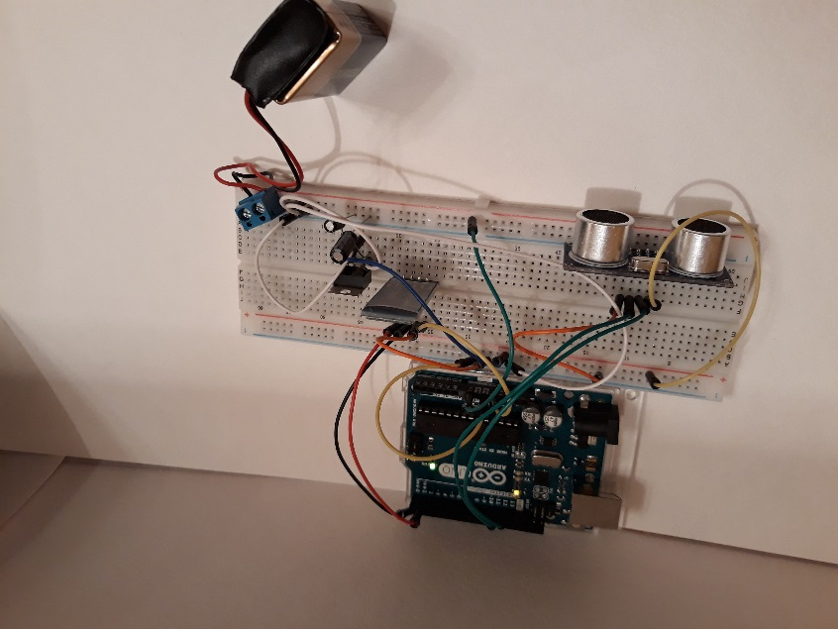

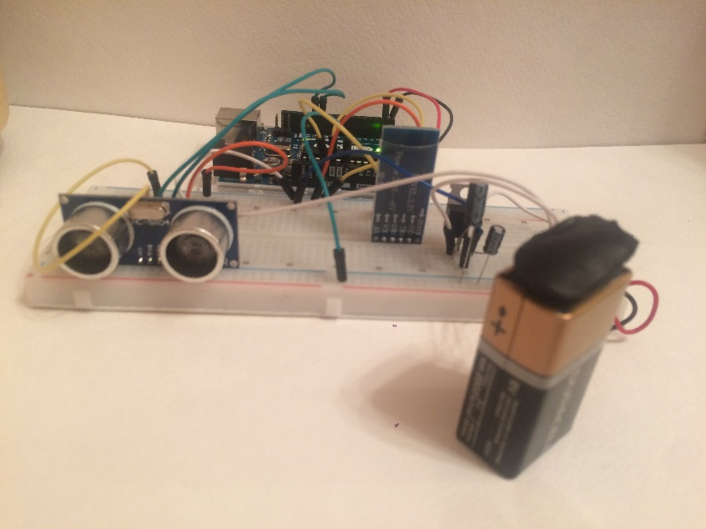

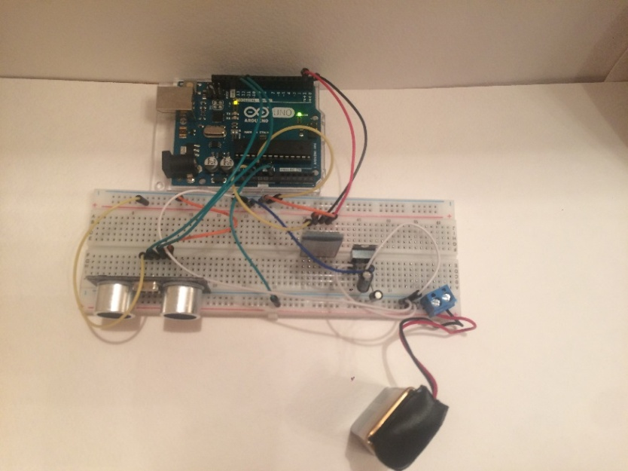

# Приложение 4

*Код программы для* Arduino

#include<NewPing.h>

#include <stdio.h>

#define PIN_TRIG 12

#define PIN_ECHO 11

#define MAX_DISTANCE 200

int a = 0, k = 0;

NewPing sonar(PIN_TRIG, PIN_ECHO, MAX_DISTANCE);

void setup() {

Serial.begin(9600);

}

void loop() {

delay(30);

unsigned int distance = sonar.ping_cm();

while(distance == 0){

distance = sonar.ping_cm();

}

a += distance;

k++;

if(k == 10){

Serial.println(a / 10);

k = 0;

a = 0;

}

}

*Код взаимодействия с comпортом на языке Python(3.x)*

def refresh(i):

ser = serial.Serial('COM5', 9600)

print("connected to: " + ser.portstr)

ser.flushInput()

s = ser.readline().decode('utf-8')

t = ''

for i in s:

if '0' <= i and i <= '9':

t += i

if t == '':

return

print(t)

Переменная t – полученное значение расстояние от камеры до объекта